**Практическая работа № 14**

**Тема: Планирование рисков проекта**

**Цель: Изучение приемов составления плана управления рисками**

**Задание: разработать план управления рисками проекта «Модернизация компьютерного класса»**

**Методические рекомендации**

Риск проекта – это кумулятивный эффект вероятностей наступления неопределенных событий, способных оказать отрицательное или положительное влияние на цели проекта. Риски подразделяются на известные и неизвестные. Известные риски идентифицируются и подлежат управлению – создаются планы реагирования на риски и резервы на возможные потери. Неизвестные риски нельзя определить, и, следовательно, невозможно спланировать действия по реагированию на такой риск.

Событие риска – потенциально возможное событие, которое может нанести ущерб или принести выгоды проекту.

Вероятность возникновения риска – вероятность того, что событие риска наступит. Все риски имеют вероятность больше нуля и меньше 100%. Риск с вероятностью 0 не может произойти и не считается риском. Риск с вероятностью 100% также не является риском, поскольку это достоверное событие, которое должно быть предусмотрено планом проекта.

Последствия риска, если он случится, выражаются через дни расписания, трудозатраты, деньги и определяют степень воздействия на цели проекта.

**Для определения уровней вероятностей возникновения рисков может использоваться шкала:**

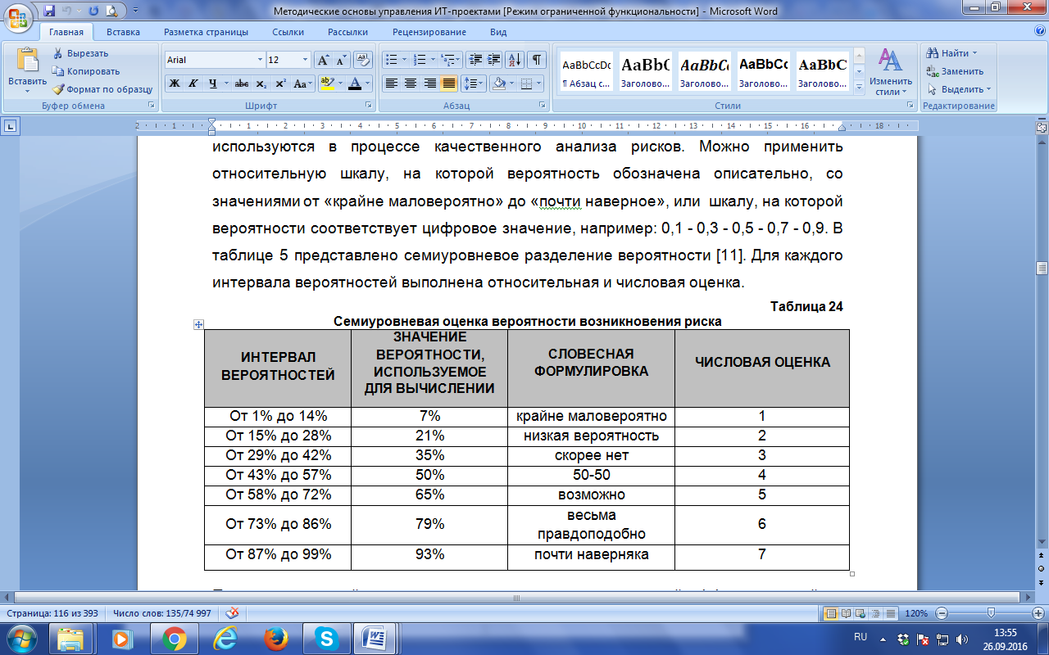

Относительная шкала последствий разрабатывается каждой организацией самостоятельно. Шкала содержит только описательные обозначения, например, «очень низкий», «низкий», «средний», «высокий» и «очень высокий», расположенные в порядке возрастания максимальной силы воздействия риска согласно определению данной организации. То же самое можно сделать иначе, путем присвоения данным последствиям цифровых значений, которые могут быть линейными и нелинейными, например, 0,1 - 0,3 - 0,5 - 0,7 - 0,9 или 0,05 - 0,1- 0,2 - 0,4 - 0,8.

Управление рисками начинается на этапе планирования. На рассматриваемой стадии ЖЦ ИТ наиболее вероятно возникновение рисков, вызванных следующими обстоятельствами:

1. **неправильно определена область применения проекта;**
2. **не определен спонсор проекта;**
3. **не разработана стратегия реагирования на риски;**
4. **не определены ожидания участников проекта;**
5. **не установлена ответственность за обеспечение проекта материальными и финансовыми ресурсами.**

Для смягчения последствий от рисков, вызванных вышеперечисленными причинами, рекомендуется в уставе проекта и определении проекта четко определять цели и результаты проекта, основные допущения и предположения, как со стороны заказчика, так и со стороны исполнителя, документально закреплять полномочия и ответственности между участниками проекта. Также необходимо определить степень участия в организации выполнения проекта заказчика, спонсора проекта и лиц, принимающих решение со стороны заказчика, и согласовать и документировать процедуры управления рисками проекта. Исполнителем должен быть выполнен анализ рисков, идентифицированных на стадии подготовки ТЭО проекта, с целью обеспечения резервных средств при планировании проекта и разработке мер по смягчению воздействий от возникновения рисков. Для снижения рисков проекта на ранней стадии планирования необходимо включить в план по материальным ресурсам необходимые требования к инфраструктуре проекта и согласовать с заказчиком области инфраструктуры, за которые он несет ответственность.

**План отчета по ПР № 14:**

1. Дать определение понятию риска проекта, величины риска, событию риска, плану реагирования на риски проекта.
2. Определить общие риски ИТ проектов.
3. Определить риски проекта «Модернизация компьютерного класса»
4. Дать каждому риску оценку.
5. Предусмотреть действия по рискам (план реагирования на риски).

**Реализовать план реагирования на риски в таблице:**

|  |  |  |  |  |
| --- | --- | --- | --- | --- |
| **Этапы/Задачи**  **проекта** | **Возможные риски** | **Оценка риска** | **Действия по предотвращению/ликвидации возникновения/последствий риска** | **Ответственное лицо** |
|  |  |  |  |  |
|  |  |  |  |  |

**Какие риски есть в работе и какие меры принять по предотвращению риска смотрите по ссылкам:**

[**https://businessolog.ru/it-riski/**](https://businessolog.ru/it-riski/)

[Классификация рисков в ИТ-проектах — КиберПедия (cyberpedia.su)](https://cyberpedia.su/24x2f99.html?ysclid=lditcx8kdq522777495)

[10 ключевых рисков IT проектов - Бизнесолог (businessolog.ru)](https://businessolog.ru/it-riski/?ysclid=lditbcfsp3656970236#itr2)

[Как управлять рисками IT-проекта | Медиа Нетологии (netology.ru)](https://netology.ru/blog/08-2021-upravlenie-riskami-proekta?ysclid=lditqrnaf7494293498)

**Результат продемонстрировать преподавателю.**